指置きゲーム

middle finger [second finger] ring finger[third finger]
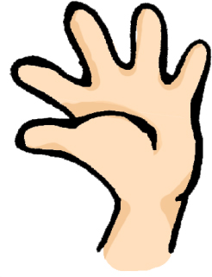
forefinger [first finger]
little finger

thumb

“Place your forefinger on a circle and your thumb on a square.”
「人差し指を○の上に、親指を□の上にのせてください。」

使用した図形には×をつける。以降、使用できない。
指示に従えなくなったら、負け。

